Развивающая книжка своими руками для детей 4-5 лет
В настоящее время очень много разных развивающих книг для детей любых возрастов. Но такую книгу может сделать и сам ребенок. И это будет для него вдвойне увлекательнее и интереснее.
На страницах этой книги вас ждут упражнения и интересные задания, которые ребенок сам доводит до конечного вида, тем самым понимая суть этого задания «изнутри». Материал книги направлены на развитие произвольного внимания, зрительное восприятие и логическое мышление, а также выработать графические навыки и подготовить руку ребенка к письму. Такими книжками дети могут обмениваться, решая уже понятные для них задания. В дальнейшем задания можно усложнять.

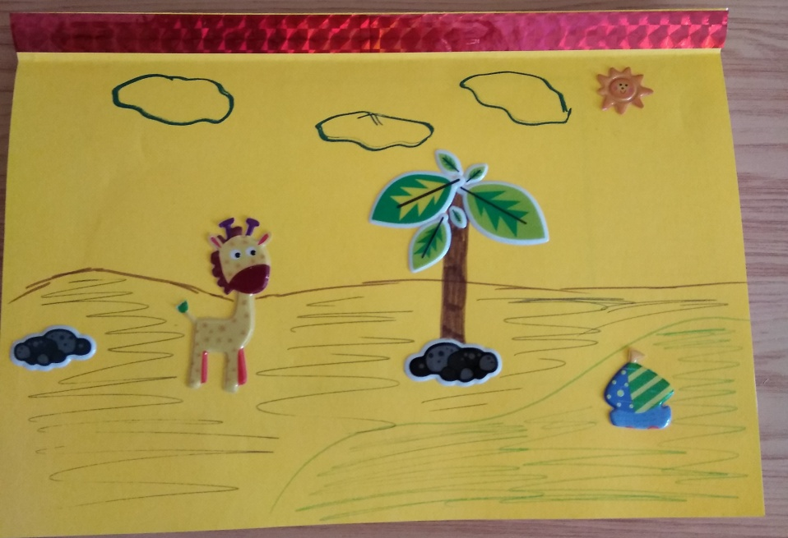
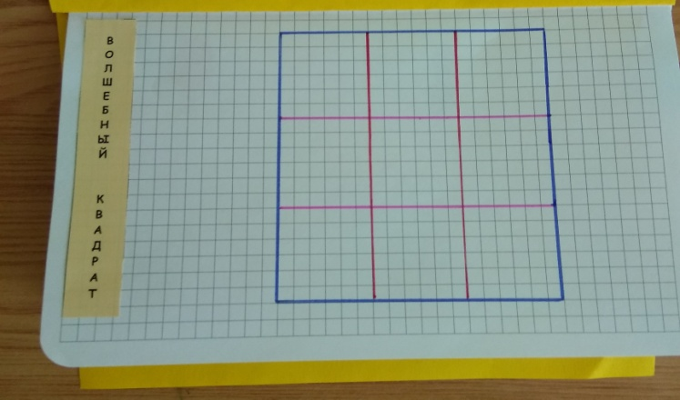 | Волшебный квадрат  Цель: Закрепить знания о геометрических фигурах (квадрат, круг, треугольник, прямоугольник, и т. д.,); развивать зрительное и слуховое восприятие, внимание, мыслительные операции.
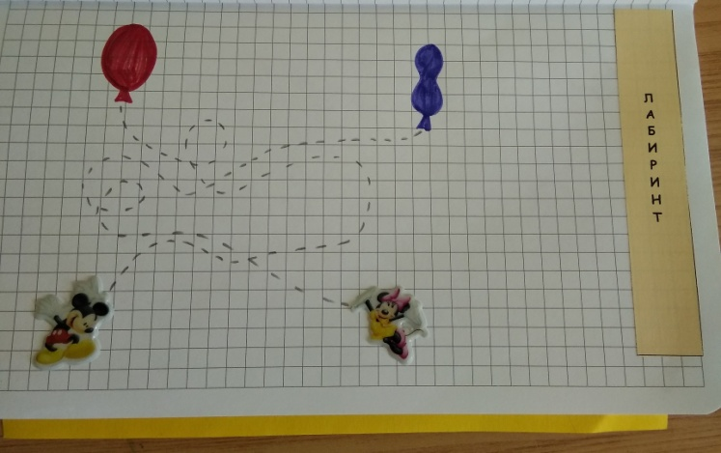 | Лабиринт  Цель: развивать мышление, внимание, мелкую моторику рук, фантазию, творческую активность, воображение.  Ребенку предлагается самостоятельно составить лабиринт (проводя по штриховой линии)
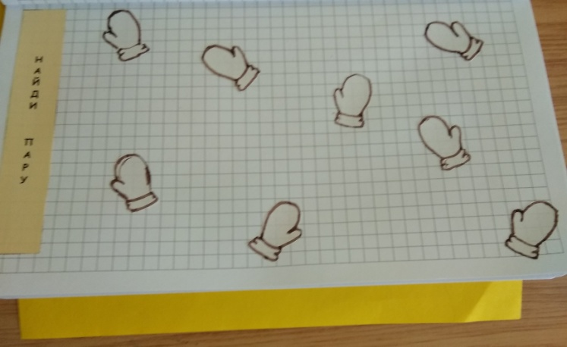 | Найди пару  Цель: развитие внимания, воображения, мелкой моторики рук  Ребенку предлагается нарисовать одинаковые узоры на 2 варежках, остальные же узоры должны отличаться друг от друга.
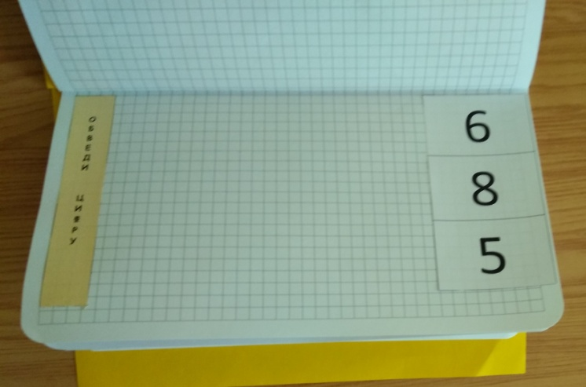 | Обведи цифру  Цель: развитие счетных навыков, внимания  Ребенку предлагается нарисовать понравившееся ему количество предметов (яблок, игрушек и т.д.).
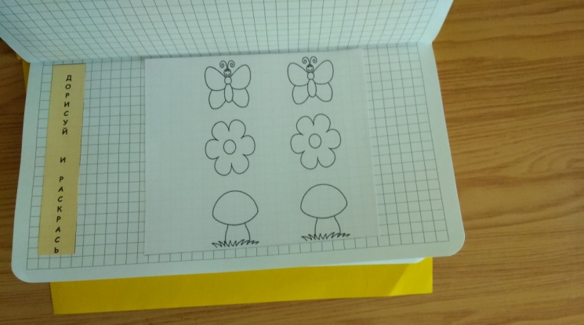 | Дорисуй и раскрась  Цель: развитие мелкой моторики рук, воображения, творческих способностей.  Ребенку предлагается (в левом столбце), раскрасить предметы. В правом же столбце другой ребенок должен будет повторить рисунок и узор нарисованные с лева, как можно точнее.
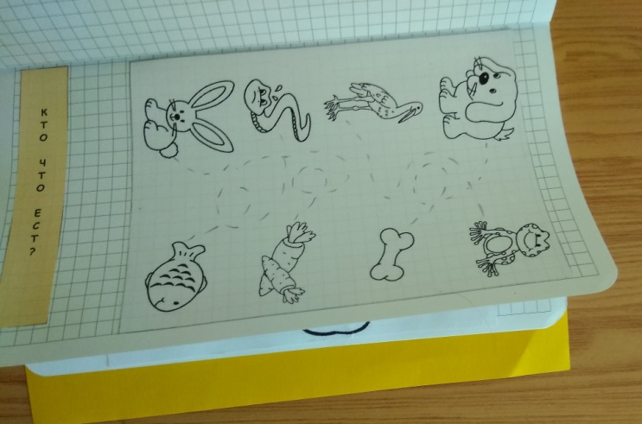 | Кто что ест?  Цель: развитие мелкой моторики рук, внимания.  Ребенку предлагается обрисовать штриховую линию, тем самым проделав дорогу к правильному ответу.
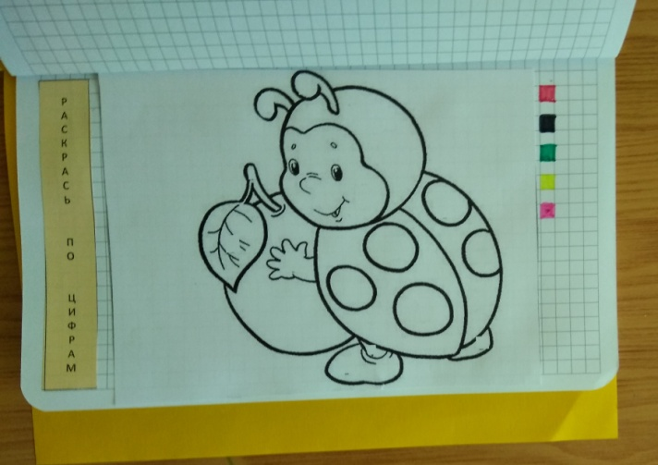 | Раскрась по цифрам  Цель: закрепить счетные навыки и знание цифр, развитие творческих способностей.  Ребенку предлагается самостоятельно определить каким цветом (из 5 предложенных) будет та или иная деталь на рисунке, и обозначить их цифрами, как напротив цветов, так и на самой картинке.
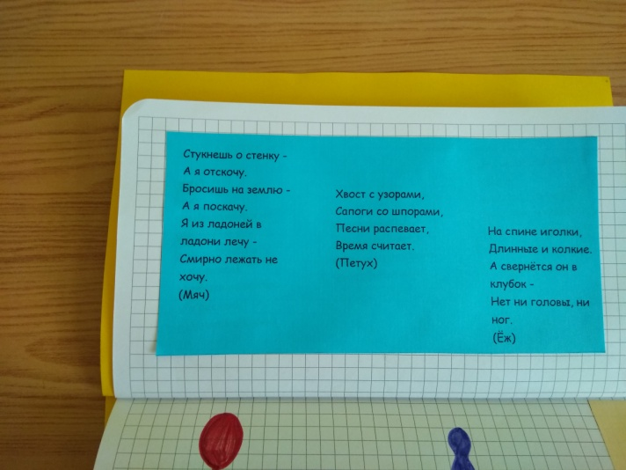 | После каждого задания ребенку предлагаются загадки, ребусы, или логопедические стишки.
